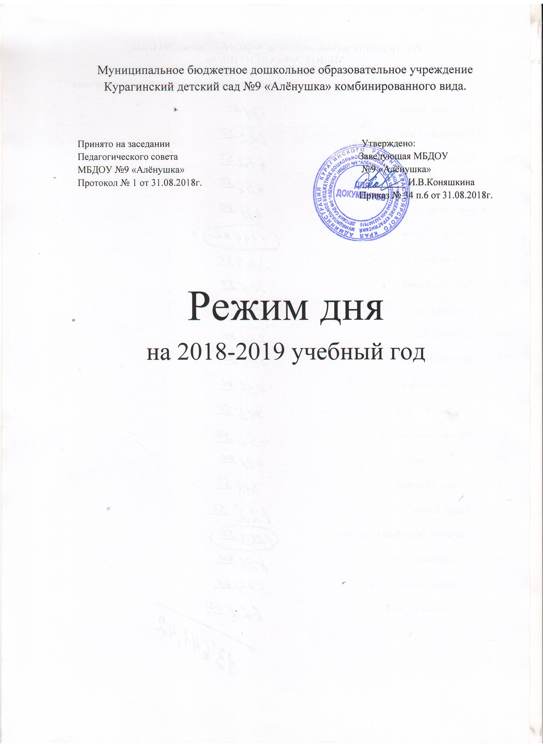

Режим дня на холодный период
1 младшая группа
Режимные моменты | Время
Приход детей в детский сад, свободная игра, самостоятельная деятельность | 7.00-8.20
Утренняя гимнастика | 8.00-8.05
Подготовка к завтраку, завтрак | 8.05-8.20
Самостоятельная деятельность детей | 8.20-8.45
Организованная детская деятельность, занятия со специалистами | 8.45-9.10
Самостоятельная деятельность детей | 9.10- 10.00
Второй завтрак | 9.50-10.00
Подготовка к прогулке,  Прогулка. | 9.20 -11.20
Возвращение с прогулки, самостоятельная деятельность | 11.20-11.45
Подготовка к обеду. Обед. | 11.45-12.00
Подготовка ко сну. Дневной сон | 12.00-15.00
Постепенный подъём, оздоровительные процедуры. | 15.00-15.15
Подготовка к полднику. Полдник | 15.15-15.35
Игры, самостоятельная и организованная детская деятельность. | 15.35-16.00
Подготовка к прогулке. Прогулка и уход домой. | 16.00-17.30

Режим дня на холодный период
2 младшая группа
Режимные моменты | Время
Приход детей в детский сад, свободная игра, самостоятельная деятельность | 7.00-8.00
Утренняя гимнастика | 8.00-8.10
Подготовка к завтраку,  завтрак | 8.15-8.35
Самостоятельная деятельность детей | 8.35-9.00
Организованная детская деятельность, занятия со специалистами | 9.00-9.50
Второй завтрак | 9.50-10.00
Подготовка к прогулке,  Прогулка. | 10.00-11.40
Возвращение с прогулки, самостоятельная деятельность | 11.40-11.55
Подготовка к обеду. Обед. | 11.55-12.10
Подготовка ко сну. Дневной сон | 12.10-15.00
Постепенный подъём, оздоровительные процедуры. | 15.10-15.20
Подготовка к полднику.  Полдник | 15.20-15.40
Игры, самостоятельная и организованная детская деятельность. | 15.45-16.00
Подготовка к прогулке.  Прогулка и уход домой. | 16.00-17.30

Режим дня на холодный период
Средняя группа
Режимные моменты | Время
Приход детей в детский сад, свободная игра, самостоятельная деятельность | 7.00-8.00
Утренняя гимнастика | 8.00-8.10
Подготовка  к завтраку,  завтрак | 8.20-8.40
Самостоятельная деятельность детей | 8.40-9.00
Организованная детская деятельность, занятия со специалистами | 9.00-9.50
Второй завтрак | 9.50-10.00
Подготовка к прогулке,  Прогулка. | 10.00-12.00
Возвращение с прогулки, самостоятельная деятельность | 12.00-12.15
Подготовка к обеду. Обед. | 12.15-12.30
Подготовка ко сну. Дневной сон | 12.30-15.00
Постепенный подъём, оздоровительные процедуры. | 15.10-15.20
Подготовка к полднику.  Полдник | 15.20 -15.40
Игры, самостоятельная и организованная детская деятельность. | 15.40 -16.00
Подготовка  к прогулке.  Прогулка и уход домой. | 16.00-17.30

Режим дня на холодный период
Старшая группа (компенсирующая)

Режимные моменты | Время
Приход детей в детский сад, свободная игра, самостоятельная деятельность | 7.00-8.00
Утренняя гимнастика | 8.10-8.20
Подготовка к завтраку, завтрак | 8.20-8.40
Самостоятельная деятельность детей | 8.40-9.00
Организованная детская деятельность, занятия со специалистами | 9.00-10.35
Второй завтрак | 10.00-10.10
Подготовка к прогулке,  Прогулка. | 10.35-12.35
Возвращение с прогулки, самостоятельная деятельность | 12.35-12.45
Подготовка к обеду. Обед. | 12.45-13.00
Подготовка ко сну. Дневной сон | 13.00-15.00
Постепенный подъём, оздоровительные процедуры. | 15.00-15.15
Подготовка к полднику.  Полдник | 15.15 -15.30
Игры, самостоятельная и организованная детская деятельность. | 15.35-16.00
Подготовка прогулке. Прогулка и уход домой. | 16.00-17.30

Режим дня на холодный период
подготовительная группа (компенсирующая)

Режимные моменты | Время
Приход детей в детский сад, свободная игра, самостоятельная деятельность | 7.3 0-8.00
Утренняя гимнастика | 8.20-8.30
Подготовка к завтраку, завтрак | 8.35-8.50
Самостоятельная деятельность детей | 8.50-9.00
Организованная детская деятельность, занятия со специалистами | 9.00-11.00
Второй завтрак | 10.10-10.20
Подготовка к прогулке,  Прогулка. | 11.00-12.40
Возвращение с прогулки, самостоятельная деятельность | 12.40-12.45
Подготовка к обеду. Обед | 12.45-13.00
Подготовка ко сну. Дневной сон | 13.00-15.00
Постепенный подъём, оздоровительные процедуры. | 15.00-15.10
Подготовка к полднику. Полдник | 15.15 -15.30
Игры, самостоятельная и организованная детская деятельность | 15.30-16.00
Подготовка к прогулке. Прогулка и уход домой | 16.00 -17.30

Режим дня на тёплый период
I младшая группа

В летний период непосредственно образовательная деятельность не проводится. Организуются спортивные и подвижные игры, праздники, музыкально-развлекательные программы, экскурсии на свежем воздухе, увеличивается продолжительность прогулок.

Режимные моменты | время
Приход детей в детский сад, свободная игра, самостоятельная деятельность | 7.00-8.00
Утренняя гимнастика на улице | 8.00-8.05
Подготовка  к завтраку, завтрак | 8.05-8.20
Совместная деятельность взрослого и детей, самостоятельная деятельность детей | 8.20-.20
2 завтрак | 9.20-9.30
Подготовка к прогулке Прогулка | 9.30-11.30
Возвращение с прогулки, самостоятельная деятельность | 11.30-11.45
Подготовка к обеду, обед | 11.45-12.00
Подготовка ко сну. Дневной  сон | 12.00-15.10
Постепенный  подъём, оздоровительные процедуры | 15.10-15.2 5
Подготовка к полднику, полдник | 15.25-15.40
Совместная деятельность взрослого и детей. Подготовка к прогулке | 15.40-16.00
Прогулка и уход домой | 16.00-17.30

Режим дня на тёплый период
II младшая группа

В летний период непосредственно образовательная деятельность не проводится. Организуются спортивные и подвижные игры, праздники, музыкально-развлекательные программы, экскурсии на свежем воздухе, увеличивается продолжительность прогулок.

Режимные моменты | время
Приход детей в детский сад, свободная игра, самостоятельная деятельность | 7.00-8.00
Утренняя гимнастика на улице | 8.00-8.10
Подготовка к завтраку, завтрак | 8.15-8.35
Совместная деятельность взрослого и детей, самостоятельная деятельность детей | 8.35-10.00
2 завтрак | 10.00
Подготовка к прогулке. Прогулка | 10.00-12.00
Возвращение с прогулки, самостоятельная деятельность | 12.00-12.15
Подготовка к обеду, обед | 12.15-12.30
Подготовка ко сну. Дневной  сон | 12.30-15.10
Постепенный подъём, оздоровительные процедуры. | 15.10-15.25
Подготовка к полднику, полдник | 15.25 -15.40
Совместная деятельность взрослого и детей | 15.40-16.00
Подготовка к прогулке. Прогулка и уход домой | 16.00 -17.30

Режим дня на тёплый период
Средняя группа

В летний период непосредственно образовательная деятельность не проводится. Организуются спортивные и подвижные игры, праздники, музыкально-развлекательные программы, экскурсии на свежем воздухе, увеличивается продолжительность прогулок.

Режимные моменты | Время
Приход детей в детский сад, свободная игра, самостоятельная деятельность | 7.00-8.00
Утренняя гимнастика на улице | 8.00-8.10
Подготовка к завтраку, завтрак | 8.20-8.50
Совместная деятельность взрослого и детей, самостоятельная деятельность детей. | 8.50-10.00
2 завтрак | 10.00
Подготовка к прогулке. Прогулка | 10.00-12.10
Возвращение с прогулки, самостоятельная деятельность | 12.10-12.25
Подготовка к обеду, обед | 12.15-12.30
Подготовка ко сну.  Дневной сон | 12.30-15.10
Постепенный подъём, оздоровительные процедуры. | 15.10-15.25
Подготовка к полднику, полдник | 15.25-15.40
Совместная деятельность взрослого и детей. Подготовка к прогулке. | 15.40-16.00
Прогулка и уход домой. | 16.00-17.30

Режим дня на тёплый период
Старшая группа

В летний период непосредственно образовательная деятельность не проводится. Организуются спортивные и подвижные игры, праздники, музыкально-развлекательные программы, экскурсии на свежем воздухе, увеличивается продолжительность прогулок.

Режимные моменты | Время
Приход детей в детский сад, свободная игра, самостоятельная деятельность | 7.00-8.00
Утренняя гимнастика на улице | 8.10-8.20
Подготовка к завтраку, завтрак | 8.25-8.50
Совместная деятельность взрослого и детей, самостоятельная деятельность детей. | 8.50-10.00
2 завтрак | 10.00
Подготовка к прогулке. Прогулка | 10.00-12.35
Возвращение с прогулки, самостоятельная деятельность | 12.35-12.45
Подготовка к обеду, обед | 12.45-13.00
Подготовка ко сну. Дневной сон | 13.00-15.10
Постепенный  подъём, оздоровительные процедуры. | 15.10-15.25
Подготовка к полднику, полдник | 15.25-15.40
Совместная деятельность взрослого и детей. Подготовка к прогулке | 15.40-16.00
Прогулка и уход домой | 16.00 -17.30

Режим дня на тёплый период
Подготовительная группа

В летний период непосредственно образовательная деятельность не проводится. Организуются спортивные и подвижные игры, праздники, музыкально-развлекательные программы, экскурсии на свежем воздухе, увеличивается продолжительность прогулок.

Режимные моменты | Время
Приход детей в детский сад, свободная игра, самостоятельная деятельность | 7.30-8.00
Утренняя гимнастика на улице | 8.20-8.30
Подготовка завтраку, завтрак | 8.30-8.50
Совместная деятельность взрослого и детей, самостоятельная деятельность детей. Подготовка к прогулке | 8.50-10.00
2 завтрак | 10.00
Прогулка | 10.00-12.35
Возвращение с прогулки, самостоятельная деятельность. | 12.35-12.45
Подготовка к обеду, обед | 12.45-13.00
Подготовка ко сну. Дневной сон | 13.00-15.10
Постепенный  подъём, оздоровительные процедуры. | 15.10 -15.25
Подготовка к полднику, полдник | 15.25 -15.40
Совместная деятельность взрослого и детей. Подготовка к прогулке | 15.40-16.00
Прогулка и уход домой | 16.00 -17.30

